附件2：资格复审相关材料模板

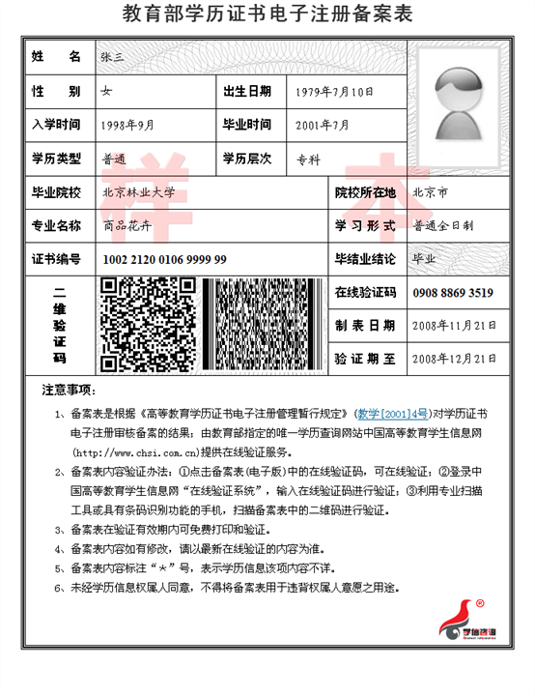

2023年海口市美兰区公开招聘事业单位工作人员
报名登记表

填表时间： 年 月 日
姓 名 |  | 性 别 |  |  |  | 照  片
出生年月 |  | 籍 贯
民族 |  | 政治面貌
身份证号码
是否在编 |  | 报考岗位
学历学位 |  | 所学专业
毕业院校 |  | 毕业时间
健康状况 |  | 参加工作时间
现工作单位 |  | 职称
现居住地 |  | 固话及手机号码
家庭住址  及邮政编码 |  | 个人Email
个人简历
（从大学填起）
所受奖惩情况
获取的证书及
特长
考生诚信承诺（必填） | 上述填写内容和提供的相关依据属实，符合招聘公告的报考条件。如有不实，弄虚作假，本人自愿放弃聘用资格并承担相应责任。  签名（签章）： 年 月 日
资格初审意见 | 审查人签名：  年 月 日 |  | 资格复审意见 | 复审人签名：  年 月 日

毕业证明

姓名： 照片：
性别：
身份证号：
学号：
兹证明该生系我校 学院 专业2023届毕业生，学历层次为 ，学位为 ，2023年 月前将取得毕业证书。
特此证明。

2023年 月 日
（加盖学校或院系公章）

同意报考证明

XXX,身份证号码为 ，系我单位 (或下属单位 )在编人员。经核，该同志目前不在服务期内，我单位同意其报考2023年海口市美兰区公开招聘事业单位工作人员考试，一经录用，按程序办理调动手续。

单位主管部门（盖章）：
2023年XX月XX日

未被失信惩戒承诺书

本人郑重承诺 ：
本人行为遵守法律法规规定，不属于拒绝、逃避征集服现役且拒不改正的应征公民；不属于以逃避服兵役为目的，拒绝履行职责或者逃离部队且被军队除名、开除军籍或者被依法追究形式责任的军人；不在人民法院公布的失信被执行人名单中。

承诺人：
年 月 日

委托书

姓名XXX，性别X，身份证号XXX，因XXX（原因）不能参加2023年海口市美兰区事业单位公开招聘面试资格复审，特委托XXX（身份证号XXX）代为办理相关资格复审手续。

附件：委托人身份证复印件、被委托人身份证原件和复印件

委托人：（签名，按手印）
2023年 月 日

备注：不能亲自参加资格复审的出具此委托书。

自愿放弃面试资格承诺书

海口市美兰区人力资源和社会保障局：
本人XXX，性别X，民族XX，身份证号码：XXX，参加2023年海口市美兰区公开招聘事业单位工作人员考试，报考单位：XXXXXX，报考岗位：XXXXXX；准考证号：XXXXXX，现已入围面试。因个人原因自愿放弃此次面试机会，由此产生的后果由本人承担。

承诺人：（签名，按手印）
2023年 月 日

